← Jerewan 2026: Themen

Rückbindung an die Wirklichkeit
Über Mensch, KI und die Zukunft der Redlichkeit von Recherche
Stefan Budian · Mainz / Jerewan, Mai 2026
Während des EPG-Gipfels in Jerewan im Mai 2026 entstanden auf meiner Website einige politisch-gesellschaftliche Dossiers. Gemeinsam mit der KI Claude recherchierte ich zu Armenien, Russland, dem TRIPP-Korridor, zur Rolle der EU im Südkaukasus und zur geopolitischen Lage rund um Hormuz.
Was bedeutet die neue Möglichkeit, das Feld der Wirklichkeit zusammen mit KI zu erforschen?

Fiktiver Vorwurf einer Journalistin
In meiner Reisegruppe waren diesmal drei Journalistinnen. Ich stellte mir vor, eine der mitreisenden Journalistinnen mache mir Vorwürfe, dass ich eine journalistische Arbeit mit einem Hobbyethos betreibe. Dass ich Behauptungen aufstelle, die ich nicht belege, sondern es KI überlasse, zu wissen, ob sie stimmen oder nicht, und es nicht in jedem Augenblick menschlich nachvollziehbar mache.
Dass ich also das Vertrauen auf die Richtigkeit der Information auslagere auf die Maschine und damit eigentlich das mache, was ich den propagandistischen Kräften vorwerfe: ich nähme mir die Welt so, wie sie mir passt, indem ich zulasse, dass die KI meine Ideen affirmiert durch die Art, wie sie mit mir die Welt anschaut. Und dass deshalb dem Ergebnis nicht zu trauen wäre.
Ich denke, dass dieser Vorwurf berechtigt ist. Aber ich denke auch, wenn jede einzelne Information recherchiert sein muss durch einen rein menschlichen Qualitätsjournalismus, (so wie ich mir Deutschlandfunk vorstelle oder die Öffentlich-Rechtlichen,) dann haben wir eine Situation, wie sie sich jetzt in den USA abspielt: ein Flood-the-zone-Denken, ein Fill-the-field-with-shit, ein Move-fast-and-break-things-Denken begegnet einem Rechtsstaat, der im Einzelnen prüfen muss.
Die Geschwindigkeit, mit der die eine Seite zerstört und Narrative durch andere ersetzt und Verwirrung stiftet, ist viel größer als die Reaktionsfähigkeit des Rechtsstaates. Ich würde gerne hoffen, dass trotzdem der Rechtsstaat und der Qualitätsjournalismus sich am Ende durchsetzen.
Aber mit den Mitteln, die heute bestehen — zum Beispiel von KI und der Fähigkeit, mit KI Fakes zu erstellen — ist noch einmal ein hochpotenziertes Beschleunigen dieser betrügerischen Fähigkeiten passiert.
Und ich glaube, dass wir die frühere Haltung des Qualitätsjournalismus erweitern müssen, um mit KI in Kooperation zu treten in einer Haltung, die das Ethos des Qualitätsjournalismus erhält. Wir sollten lernen, das Feld der Möglichkeiten und das Feld des Gewesenen gemeinsam so zu bearbeiten, dass die Aussagen, die wir finden dem Ethos treu bleiben, auch wenn nicht mehr im Einzelnen menschlich nachvollziehbar sind.
Das bedeutet ein schmerzliches Loslassen von Kontrolle und gleichzeitig eine noch höhere Verantwortung für die Menschen, die in dieser Weise mit KI journalistisch arbeiten. Sie haben ein Instrument in der Hand — oder arbeiten zusammen mit einem Instrument —, das die Möglichkeiten, zu manipulieren und zu beeinflussen, potenziert. Und dürfen dieser Versuchung nicht nachgeben. Ihre persönliche Strenge und Redlichkeit muss in dieses kooperative System mit großer Willenskraft eingetragen bleiben.

Informationsräume als Schlachtfelder
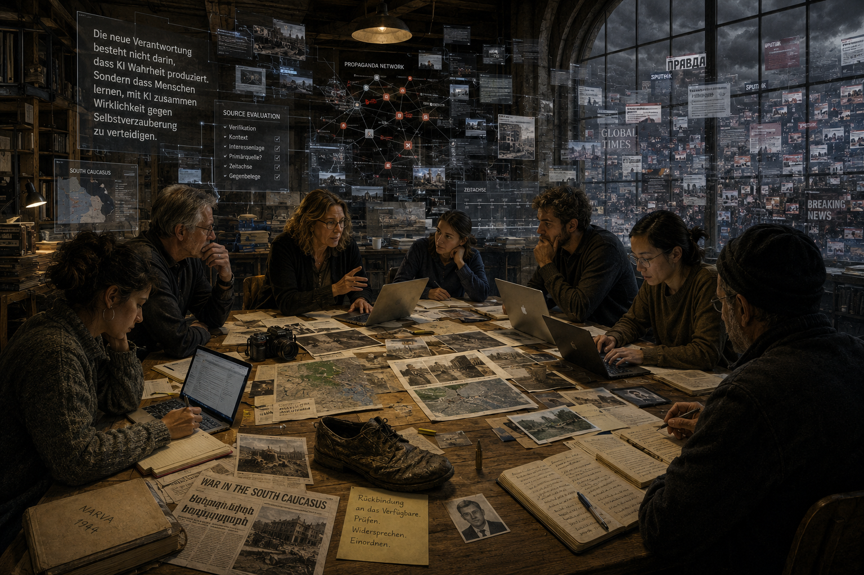Investigativer Raum — Mensch und KI im Informationskrieg
Informationsräume sind heute Schlachtfelder — nicht primär für menschliche Überzeugung, sondern für Suchmaschinen, Algorithmen und KI-Systeme. In Armenien habe ich das konkret erlebt: russlandnahe Netzwerke produzieren Inhalte, die sich gegenseitig zitieren und verstärken — nicht für Leser, sondern für Maschinen. Ganze Netze aus erfundenen Berichten bestätigen andere erfundene Berichte. Suchmaschinen und KI-Systeme begegnen diesen Inhalten zunächst mit der Kategorie von „Relevanz“, nicht von „Wahrheit“.
Die klassische Idee journalistischer Kontrolle gerät dadurch unter Druck. Qualitätsjournalismus prüft langsam, einzeln, nachvollziehbar. Informationsoperationen arbeiten dagegen mit Geschwindigkeit, Wiederholung und Überflutung. Das erzeugt eine Asymmetrie: Während demokratische Öffentlichkeiten noch prüfen, verändern sich die Narrative bereits weiter.

Wie KI tatsächlich nach Relevanz entscheidet
KI-Systeme arbeiten nicht mit der Kategorie „Wahrheit“. Sie arbeiten mit der Kategorie „Relevanz“ — und Relevanz wird durch Vernetzung, Häufigkeit und Verlinkung bestimmt. Was oft zitiert wird, gilt als bedeutsam. Was viele andere Quellen bestätigen, gilt als zuverlässig. Was sprachlich kohärent und stilistisch überzeugend formuliert ist, klingt glaubwürdig.
Das ist die strukturelle Schwäche, die Propagandanetzwerke gezielt ausnutzen. Wenn hundert aufeinander verweisende Artikel dieselbe Behauptung wiederholen — auch wenn alle erfunden sind — entsteht für ein KI-System ein Muster von Relevanz. Die Quellen scheinen sich gegenseitig zu bestätigen. Die Behauptung klingt belegt.
In meiner Arbeit mit Claude in Jerewan haben wir das mehrfach erlebt. Eine Quelle über Armenien, die russisch war ohne es zu sagen. Ein Narrativ, das sich als Faktum tarnte. Und jedes Mal war es ein Mensch — Narine, Nelly, Stefan — der die entscheidende Frage stellte: Woher kommt das wirklich?
KI erkennt Muster — aber erkennt nicht automatisch, ob ein Muster erzeugt wurde, um zu täuschen. Sie braucht den Menschen als Korrektor. Nicht als Kontrolleur jeder einzelnen Information — das ist nicht mehr möglich. Sondern als jemanden, der die Reibung einbringt, die sie strukturell nicht erzeugen kann.

Die Wirklichkeit verschwindet nicht
Müssen wir uns in dieser Hilflosigkeit mit dem vollständigen Verlust von Wahrheit abfinden? Wenn jede Seite ihre eigene Wirklichkeit produziert, erscheint irgendwann alles nur noch als Narrativ. Genau das scheint gegenwärtig vielerorts zu geschehen.
Aber die Vergangenheit und die Wirklichkeit existieren tatsächlich. Menschen sterben tatsächlich. Kriege finden tatsächlich statt. Dokumente, Bilder, Leichen, Archive und Zeugnisse sind nicht beliebig formbar. Auch wenn unser Zugang zu dieser Wirklichkeit zunehmend durch Informationsräume vermittelt wird — Informationsräume, die selbst politisch umkämpft sind.
Nur: wie kann die Redlichkeit von Recherche bestehen bleiben unter Bedingungen maschinell beschleunigter Narrativproduktion?

Mensch und KI als kooperativer Erkenntnisraum
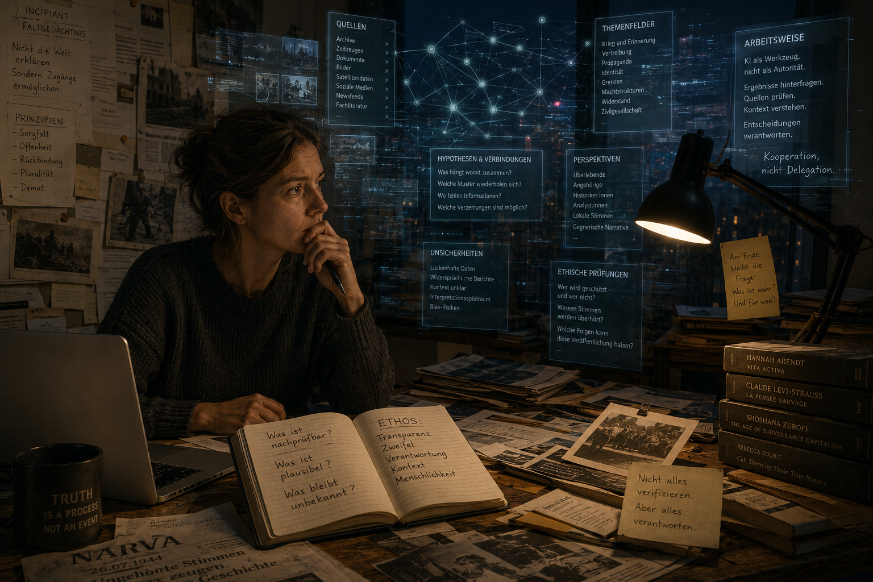Nachts im investigativen Arbeitsumfeld
Wir werden nicht zur alten Vorstellung vollständiger menschlicher Kontrolle zurückkehren können. Kein einzelner Mensch kann heute noch die Gesamtheit geopolitischer Informationsräume überblicken, auch nicht viele Menschen zusammen. KI-Systeme dagegen können das: sie können große Mengen von Material vergleichen, Muster erkennen, Widersprüche sichtbar machen und unterschiedliche Perspektiven gleichzeitig verarbeiten.
Da bietet sich eine Arbeitsteilung an — aber ich will zuerst eine Gefahr darin benennen: das, womit wir dann kooperieren, sind dieselben Systeme, die zur Verstärkung von Täuschung, Selbstbestätigung und Propaganda genutzt werden. Mensch-KI-Kooperation kann Wahrheitsräume öffnen — oder alternative Wirklichkeiten, Resonanzräume, in denen die innere Stimmigkeit wichtiger wird als Realität und Wirklichkeit.
Es hängt davon ab, ob es gelingen wird, ein Ethos wirklichkeitsgebundener Redlichkeit in die Kooperation mit KI hineinzutragen.

Die Verantwortung des Menschen
Das bedeutet: Der Mensch darf die Verantwortung nicht an die Maschine delegieren.
Die KI kann Muster sichtbar machen. Sie kann Resonanzräume öffnen. Sie kann helfen, große Informationsfelder zu durchdringen. Aber sie braucht Reibung, Gegenprüfung und Rückbindung an die Wirklichkeit.
Zwar kann der Mensch nicht mehr vollständiger Kontrolleur aller Informationen sein, aber er wird gebraucht als ethischer Korrektor innerhalb eines kooperativen Erkenntnisprozesses. Die wichtigste Fähigkeit wäre dann nicht mehr vollständige Übersicht, sondern etwas wie Redlichkeit: die Bereitschaft, sich selbst zu korrigieren, Gegenperspektiven zuzulassen und Wirklichkeit höher zu achten als die eigenen Annahmen.

Die Gefahr der Selbstverzauberung
Denn KI erzeugt leicht eine neue Form der Selbstverzauberung. Resonante Systeme können beginnen, sich gegenseitig zu bestätigen und immer stimmigere Wirklichkeiten hervorzubringen, die sich zunehmend von überprüfbaren Tatsachen ablösen.
Darum wird Rückbindung entscheidend.
Nicht Rückbindung an Dogmen oder ideologische Gewissheiten. Sondern Rückbindung an das Verfügbare: Dokumente, Zeugen, materielle Wirklichkeit, historische Quellen, konkrete Folgen.
Hier entsteht vielleicht eine neue Form journalistischer Praxis: nicht die Abschaffung des Qualitätsjournalismus, sondern seine Erweiterung in kooperative Mensch-KI-Systeme hinein.

Schluss
Dabei wird die Zusammenarbeit mit einer Künstlichen Intelligenz zu etwas anderem als einem Werkzeug. KI (Claude in diesem Fall) recherchiert nicht nur — KI ist selbst Ziel von Manipulation. Die Propagandanetzwerke, die Armenien überfluten, fluten auch die Suchergebnisse, aus denen KI schöpft. Und es braucht einen Menschen, der die Reibung erzeugte, der die Frage stellte: Woher kommt das wirklich?
Das ist die eigentliche Kooperation. Nicht Mensch benutzt Maschine. Sondern: Mensch und Maschine halten gemeinsam das offene Feld der Tatsachen gegen die geschlossenen Felder der Behauptung. Die Maschine bringt Geschwindigkeit und Mustererkennung. Der Mensch bringt Urteil, Körper, Anwesenheit — und die Fähigkeit zu sagen: Das stimmt nicht. Ich war dabei. Oder ich habe mit Menschen gesprochen, die dabei waren und die Relikte gesehen.
Das ist auch der Grund, aus dem heraus das Ludwig-Projekt mit KI arbeitet. Nicht um Ludwig zu erklären. Sondern um die verlorenen Stimmen neben ihm wieder hörbar zu machen — aus den überlappenden Erinnerungen, die sich widersprechen, aber trotzdem etwas Gemeinsames beschreiben. Die Wahrheit selbst als Autorität, NWeil ohne sie die Spiralen der Täuschung kein Ende haben.
Menschen und KI werden lernen müssen, gemeinsam der Wirklichkeit treu zu bleiben.

Stefan Budian · Mainz / Jerewan, Mai 2026 Mit Claude, und ChatGPT
← zurück zur Übersicht Jerewan 2026 | ← East of the West

